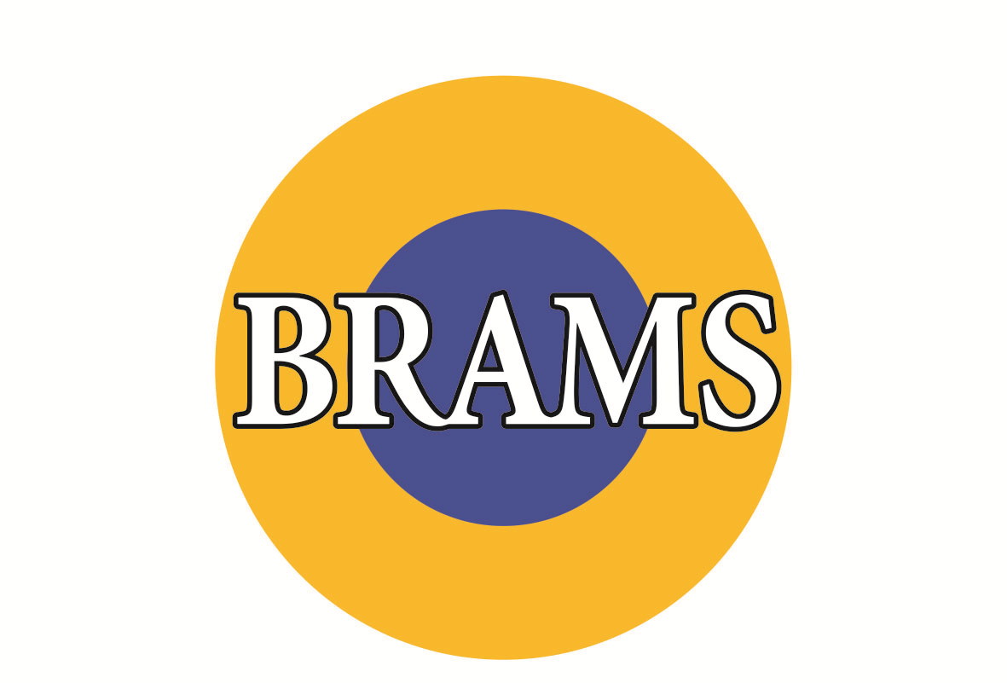
TEMAS LIVRES
Data limite: 26/ setembro / 2022
TEMA LIVRE - PÔSTER PAPEL
Somente serão aceitos os trabalhos enviados online pelo site do congresso.
Para gerar o formulário de envio de trabalhos é necessário preencher o cadastro de inscrição.
Para a submissão de trabalhos, um dos Autores deverá estar devidamente inscrito no BRAMS 2022, entretanto o pagamento não precisa ser realizado nesta etapa. Você pode posteriormente voltar a seu cadastro e gerar o pagamento (que terá o valor da tabela de inscrição vigente no ato do pagamento.)
Preencha o formulário com um endereço de e-mail válido, pois toda a comunicação referente ao trabalho e ao evento será realizada através deste e-mail.
O limite de autores por trabalho é 8 (oito) e não há limite de trabalhos a ser enviado por autor.
Idiomas: Português, Espanhol ou Inglês.
Resumo online:
- Conter no máximo 2.000 caracteres (sem incluir o título e autores);
- Ser estruturado com objetivo, métodos, resultados e discussão/conclusão.
- Gráficos e figuras não serão aceitos no resumo.

O trabalho poderá ser revisado a qualquer momento desde o início do processo até 26 de setembro de 2022 às 18 horas, data limite para o envio ou até o autor finalizar o trabalho e clicar em ENVIAR.
Ao submeter o trabalho para seleção, os autores autorizam a Comissão Organizadora do BRAMS 2022 e todos os apoiadores do evento, a publicar ou divulgar o trabalho em âmbito nacional e internacional e em todos os meios de comunicação impressos e eletrônicos, não cabendo qualquer pagamento por direito autoral.
A Comissão Organizadora reserva-se o direito de excluir os trabalhos que não seguirem as normas estipuladas para o BRAMS 2022
Os pôsteres ficarão em exposição todos os dias do evento. A visita para discussão e avaliação acontecerá dias 24 e 25, no intervalo do café, para eleição do trabalho vencedor do Prêmio BRAMITO MELHOR PÔSTER. É obrigatória a presença de um dos autores neste período.
O trabalho premiado receberá o certificado de melhor Pôster com o nome de todos os Autores e um Troféu BRAMITO: Melhor Pôster. A premiação acontece no encerramento do evento, dia 26 as 13h00
Atenção: em nenhum momento a equipe do Congresso poderá fazer quaisquer alterações nos trabalhos enviados.
Formato do Pôster a ser apresentado no local do evento:

TAMANHO PÔSTER
Medida do Pôster – 1,20m altura / 0,90m largura

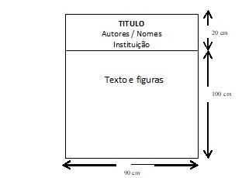
Confecção do Pôster: Sugerimos a montagem com bastão e cordinha para pendurar uma vez que serão expostos em porta banners e não fixados em painéis.
Tamanho do Pôster: 1,20m de altura x 0,90m de largura. Produzido em lona com corda para pendurar ou papel fotográfico.
Conteúdo do Pôster: Não pode fugir do resumo enviado e aprovado, mas poderá conter alterações, correções, figuras, tabelas e etc.
Certificado: Será emitido um (01) certificado por trabalho com o título e os nomes dos autores, pós evento no site do congresso.
A Comissão Científica não se responsabiliza por eventuais danos ao Pôster e, o Pôster não retirado até as 13hs do dia 26 será descartado

IMPORTANTE: Qualquer alteração feita no banner físico, não será alterada no sistema.
CLIQUE AQUI PARA ENVIAR O TRABALHO

